Муниципальное бюджетное дошкольное образовательное учреждение
Детский сад № 23
городского округа-город Камышин

Авторское развивающее дидактическое пособие
для детей дошкольного возраста

Тематическая скатерть - уголок уединения

«Весёлый зоопарк»

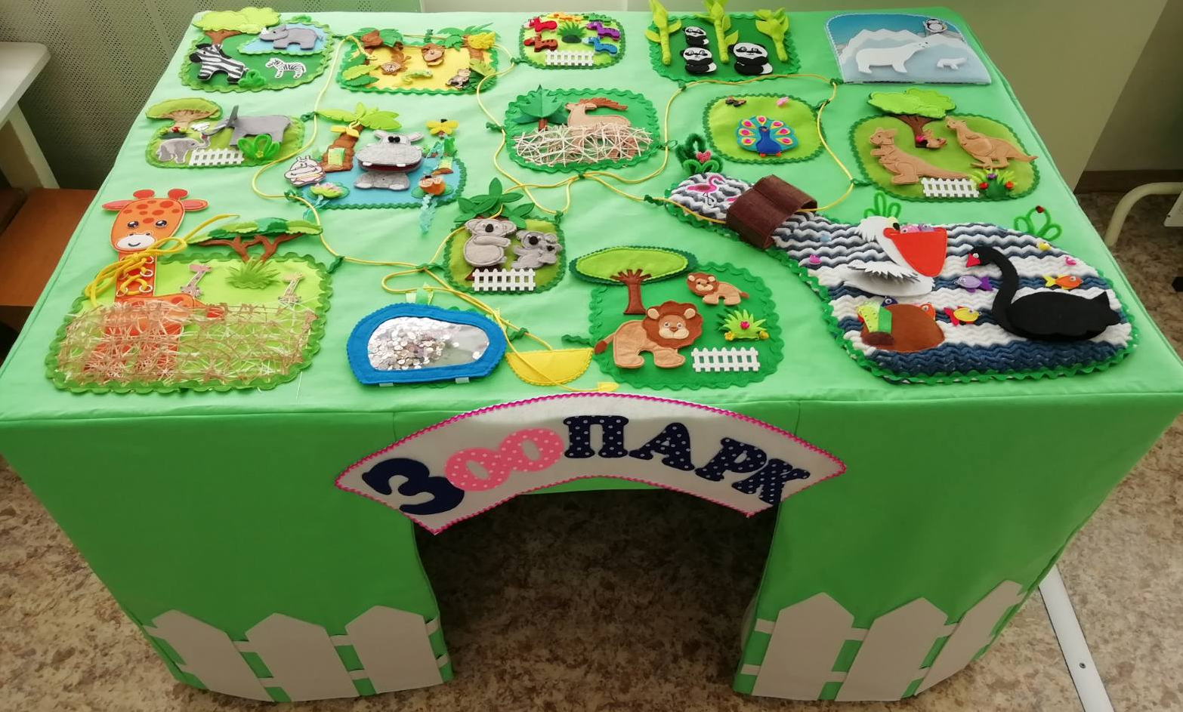

г. Камышин, 2020 г.

Сведения о разработчиках:

Муниципальное бюджетное дошкольное образовательное учреждение
Детский сад № 23
городского округа - город Камышин
403876, Россия, Волгоградская область, город Камышин, 5 микрорайон, дом 75, тел (884457)5-65-41,5-64-39
эл.почта: dou23kam@yandex.ru
Адрес сайта: detsad23-kam.ru
_____________________________________________________________________________
Лобашова Татьяна Викторовна, воспитатель,

Методические рекомендации

по использованию дидактического пособия будут полезны педагогам дошкольных образовательных организаций для осуществления совместной деятельности детей и взрослых и самостоятельной деятельности детей; студентам педагогических ВУЗов и колледжей, логопедов, а также может быть использован родителями для развития детей дошкольного возраста. В непосредственно образовательной деятельности пособие выступает как демонстрационный материал, а также используется для создания игровой мотивации и решения проблемных ситуаций.
Пособие помогает развивать любознательность и познавательную мотивацию, развивать воображения и творческую активность, формировать первичные представлений об объектах окружающего мира, о свойствах и отношениях объектов окружающего мира (форме, цвете, размере, материале, количестве, части и целом, пространстве, движении и покое, причинах и следствиях и др.), обогащать и активизировать словарный запас, развивать все виды восприятия: зрительное, тактильно-двигательное, совершенствовать координацию руки и глаза, продолжать развивать мелкую моторику рук.
Интеграция образовательных областей: в данном пособии просматриваются: «Речевое развитие», «Познавательное развитие». «Социально-коммуникативное развитие», «Художественно-эстетическое развитие», «Физическое развитие».

Назначение:
Дидактическое развивающее пособие предназначено для осуществления познавательно-речевого развития детей среднего и старшего дошкольного возраста. Многофункциональность пособия заключается в том, что его можно использовать в различных видах детской деятельности и в зависимости от поставленных задач может использоваться в разных возрастных группах.
Пособие реализует принципы развивающего обучения и воспитания и соответствует требованиям ФГОС ДО. Данный методический материал используется в образовательном процессе ДОУ в рамках реализации ООП ДО.
Работа с дидактическим пособием формирует познавательные интересы и познавательные действия ребенка в различных видах деятельности и направлено на речевое, познавательное и сенсорное развитие дошкольников. Использование пособия в ДОУ способствует развитию у детей всех компонентов устной речи, внимания, мышления, обогащает знания об окружающей действительности.
Уникальность данного пособия состоит в том, что оно оказывает помощь педагогу в обучении детей от 3 до 7 лет по многим темам образовательной программы Н. Е. Вераксы, Т. С. Комаровой, М. А. Васильевой «От рождения до школы», а также позволяет учитывать индивидуальные особенности развития ребенка. Вариации упражнений, да и сами игры не имеют пределов. Пособие постоянно может пополняться новыми элементами.
В перспективе данное пособие может быть использовано как место для развертывания различных игровых сюжетов в самостоятельной и совместной с педагогом деятельности для детей младшего и старшего дошкольного возраста. В соответствии с возрастом детей усложнятся дидактические задачи, и дополняется вспомогательный материал новыми играми, игрушками и развивающими элементами.

Актуальность.

«Нет такой стороны воспитания, на которую
обстановка не оказывала бы влияния,
нет способности, которая не находилась бы
в прямой зависимости от непосредственно
окружающего ребенка конкретного мира.
Среди нее ребенок будет жить, развиваться,
его духовный рост будет совершенствоваться
из самого себя, от природы...»
Е.И. Тихеева
Одной из наиболее актуальных проблем развития дошкольников является экологическое образование. Дошкольник проявляет активный интерес к природе: животным, растениям, погодным явлениям. Удовлетворить детскую любознательность, не подавив при этом интереса к узнаванию природы, сформировать необходимые для разностороннего развития ребенка представления о ней, привить первые навыки активности и самостоятельность мышления – важные задачи работы с детьми дошкольного возраста. Высокая эмоциональная отзывчивость, эмпатичность детей позволяет активно формировать экологический ценный опыт общения с животными и растениями, стимулировать и поощрять гуманные проявления в поведении и деятельности в природе, воспитывать радостные переживания от нравственного положительного поступка. Как известно, основной формой работы с дошкольниками и ведущим видом деятельности для них является игра. Правильная организация и умелое включение ребенка в активное взаимодействие с окружающим предметным миром является одним из условий эффективности организационного образовательного процесса дошкольных учреждений.
«Игра должна рассматриваться как могущественный незаменимый рычаг умственного и речевого развития ребёнка» Е. Аркин. Без игры нет, и не может быть полноценного развития.
И если во время организованной образовательной деятельности ребёнок получает знания, то во время игры он имеет возможность отразить знания об окружающем мире, поделиться с этими знаниями с товарищами, найти единомышленников по интересам. Отдельные виды игр по-разному действуют на познавательно-речевое развитие.
Дидактические игры занимают особенно важное место в этой работе, поскольку, обязательным элементом в них является познавательное содержание и умственные задачи. Многократно участвуя в игре, ребёнок прочно осваивает знания, которыми он оперирует. А, решая умственную задачу в игре, ребёнок научится запоминать, воспроизводить, классифицировать предметы и явления по общим признакам.
Сюжетно-ролевые игры расширяют представления об окружающем мире,
способствуют развитию речевого диалога.
Речь – чудесный дар природы – не дается человеку от рождения.
Развивая речь ребенка, не включая его в познавательную деятельность невозможно, т.к. речь сопровождает и совершенствует познавательную деятельность детей, делая ее более целенаправленной и осознанной.
Одним из важнейших факторов развития личности ребёнка является среда, в которой он живёт, играет, занимается и отдыхает.
Детская деятельность не может быть полноценной на чисто вербальном уровне, вне предметной среды, в противном случае у ребенка исчезнет стремление узнавать новое, появятся апатия и агрессия. Избежать проявления столь отрицательных чувств поможет окружающее пространство, отвечающее требованиям актуального ближайшего и перспективного творческого развития каждого ребенка, способствующее своевременному выявлению и становлению его способностей.
Главное условие работы с дошкольниками - ориентироваться на их возможности и развивать деятельность, направленную на изучение мира и окружающего пространства. Педагог должен так организовать деятельность детей, чтобы они были заинтересованы в исследовании, были самостоятельны в своих познаниях и проявляли инициативу.
Для этого необходимо создавать многофункциональные дидактические пособия. Одним из таких пособий, сделанное своими руками является многофункциональное развивающее дидактическое пособие «Тематическая скатерть - уголок уединения «Весёлый зоопарк».
В данном развивающем пособии собраны игры, упражнения, игровые задания, побуждающие ребенка к развитию, обучению, свободному активному общению с взрослыми и сверстниками.
Многофункциональное развивающее пособие привлекает внимание детей своей яркостью, мобильностью, многофункциональностью, простотой в использовании, разнообразием содержания.

Описание.

Скатерть (столешник) — специальное изделие (обычно текстильное или
вязаное), которым накрывается стол.
Скатерть и боковые стороны по периметру стола, сшиты из бязи зеленого цвета. Размер скатерти 120 см х 80 см, высота боковых сторон 70 см. На скатерть пришиты вольеры с животными, сшитые из фетра; животные съёмные, мягкие игрушки и наборы животных из пластмассы. Игральный куб с кармашками. Каждая сторона куба имеет цвет, который соответствует определенному заданию или игре.
Многофункциональность пособия заключается в том, что его используют для различных видов деятельности, развития речи, познавательного развития, формировании элементарных математических представлений.
Формы работы с пособием: индивидуальная, подгрупповая, групповая.
Рекомендуемое дидактическое пособие разрабатывалось в соответствии с требованиями ФГОС. Оно обладает многофункциональностью, доступностью в изготовлении, безопасностью.

Цель: Развитие познавательной и речевой активности детей.
Задачи
Образовательные:
- Формировать у детей осознанно-правильного отношения к природным явлениям и объектам.
- Дать представление о зоопарке и диких животных, живущих в нем.
- Познакомить детей с профессиями сотрудников зоопарка и их обязанностями.
- Расширить знания о животных, об их внешнем виде, среде обитания, повадках, особенностями питания.
- Расширять словарь за счет имен существительных (жираф, слон, верблюд, зебра, бегемот, крокодил, змея, носорог, черепаха, лев, тигр, леопард, дикобраз, обезьяна, а также за счет имен существительных, обозначающих части тела разных животных (хобот, горб, шея, язык, зубы); имен прилагательных (пятнистый, полосатый, опасный, страшный, безопасный, хищный, приятный, колючий, пушистый); активизировать употребление в речи антонимов (большой — маленький, длинный — короткий, высокий — низкий, толстый — тонкий, мягкий — твердый).
- Формировать умение говорить выразительно, осмысленно, выслушивать собеседников.
- Активизация словаря. (Профессии: ветеринар, директор, кассир, экскурсовод, рабочий, охранник, дворник. Предметы: лопата, метла, тряпка, тазик, вольер (клетка); жираф, верблюд, бегемот, носорог, слон, тигр, медведь, крокодил. Признаки: полосатый, горбатый, хищный, пятнистый; действия: убирать, кормить, поить, чистить).

Развивающие:
- Развивать психические процессы: память, логическое мышление, внимание.
- Развивать умение находить и исправлять фенологические ошибки в тексте.
- Развивать умение координировать речь с движениями.
- Развивать диалогическую и монологическую речь детей.
- Активизировать в речи слова: травоядные, хищник, зоопарк.
- Развивать кругозор детей, их коммуникативные умения.
- Развивать связную речь, способность свободно общаться, вступать в диалог.
- Развивать творческие способности детей при использовании разных изобразительных материалов.
- Стимулировать творческую активность детей в игре, формировать умение развивать сюжет игры.
Воспитательные:
- Воспитывать интерес к животным.
- Воспитывать чувство любви к окружающему миру, бережное отношение к обитателям живой природы.

Ожидаемые результаты:

- Знать животных и их детенышей из разных уголков земного шара.
- Называть место обитания, питание животных, и особенностях их внешнего вида и образе жизни.
- Уметь рассказывать небольшой рассказ о животном.
- Знать о работе и работниках зоопарка.
- Знать элементарные правила поведения в зоопарке.
- Сформируются навыки самостоятельной организации игры, распределение ролей, творческого развития сюжета игры.
- Расширятся знания и коммуникативные навыки.
Варианты дидактических игр с использованием
развивающего пособия:

Д/и “Хищники - травоядные”.
Цель: формировать знание детей о жизни диких животных (повадки, питание, название жилища); учить классифицировать травоядных и хищников;
активизировать словарь детей за счёт слов (хищники и травоядные; развивать доказательную речь, вводить в активный словарь (потому, что, для того, чтобы, закреплять название детёнышей животных.

Д/и «Отыщи хищников».
Цель: Упражнять детей в группировке животных, воспитывать внимание, быстроту реакции слова, обогащать словарь детей.
Ход игры: Ребёнку предлагается выбрать животных одной группы из тех, которые есть в зоопарке.
Например: Лиса, волк, медведь – хищники;
Заяц, белка, лось – травоядные;
Мышка, крот, суслик – грызуны.

Д/и «Кто и как передвигается».
Цель: Формировать умение детей классифицировать на группы животных, птиц, насекомых. Обогащать словарь детей.
Ход игры: Педагог выставляет животных, птиц, насекомых, а дети должны найти и назвать среди них кто ползает, прыгает, летает.
Например: Лягушка – прыгает;
Змея – ползает;
Бабочка – летает;
Гусеница –ползает;
Белка – прыгает;

Д/и «Длинный – короткий».
Цель: Закреплять умение детей сравнивать конечности животных. Активизировать словарь детей. Формировать умение детей усваивать слова антонимы.
Ход игры: Педагог выставляет животных, а дети должны назвать у кого длинные конечности, а у кого короткие.
Например: У зайца длинные уши, а у медведя короткие;
У лисы длинный хвост, а у зайца короткий;
У белки короткие лапы, а у волка длинные.

Д/и «Чей хвост, чья морда, чьи лапы?».
Цель: Формировать грамматический строй речи у детей по словоизменению.
Ход игры: Воспитатель раздаёт каждому ребёнку по одному животному, а дети отвечают на вопрос: «Чей хвост, чья морда, чьи лапы».
Например: Медведь, хвост – медвежий, морда – медвежья; лапы – медвежьи.
Волк, хвост – волчий; морда – волчья; лапы – волчьи.
Лиса, хвост – лисий; морда – лисья; лапы – лисьи.
Заяц, хвост – заячий; морда – заячья; лапы – заячьи.
Белка, хвост – беличий; морда – беличья; лапы – беличьи.

Д/и «Назови детёнышей».
Цель: Формировать умение у детей образовывать существительные единственного числа и множественного.
Ход игры: Воспитатель называет животного, а ребёнок животного, детёныша и детёнышей.
Например: Лев – львёнок – львята;
Слон – слонёнок – слонята;
Страус – страусёнок – страусята;
Кенгуру – кенгурёнок – кенгурята;
Тигр – тигрёнок – тигрята.

Игра «Поймай одинаковые рыбки».
Задачи:
- ознакомить с профессией рыбак;
- развить координацию движений рук;
- развить волевые качества личности (терпение, усидчивость, настойчивость);
- развивать мелкую моторику рук;
- воспитывать интерес к окружающему миру.

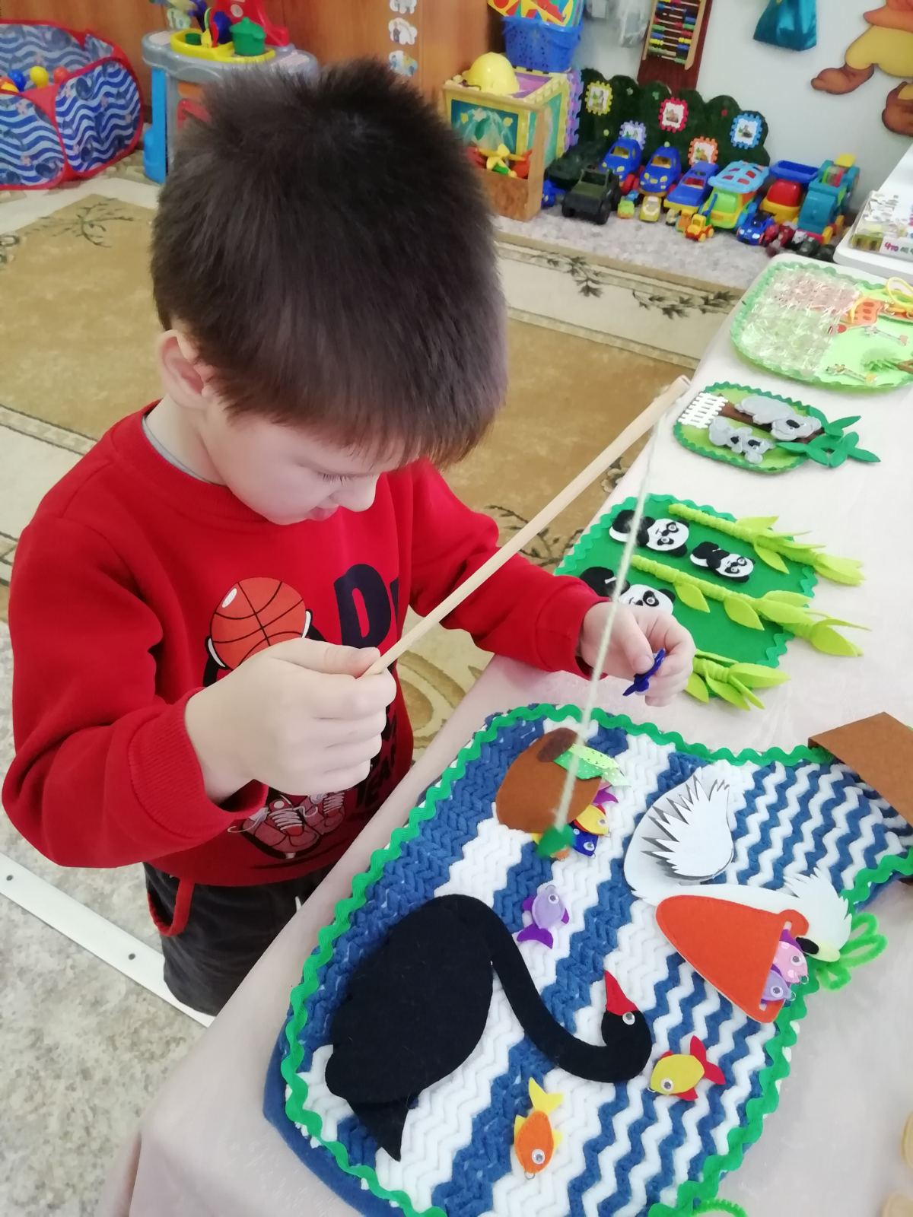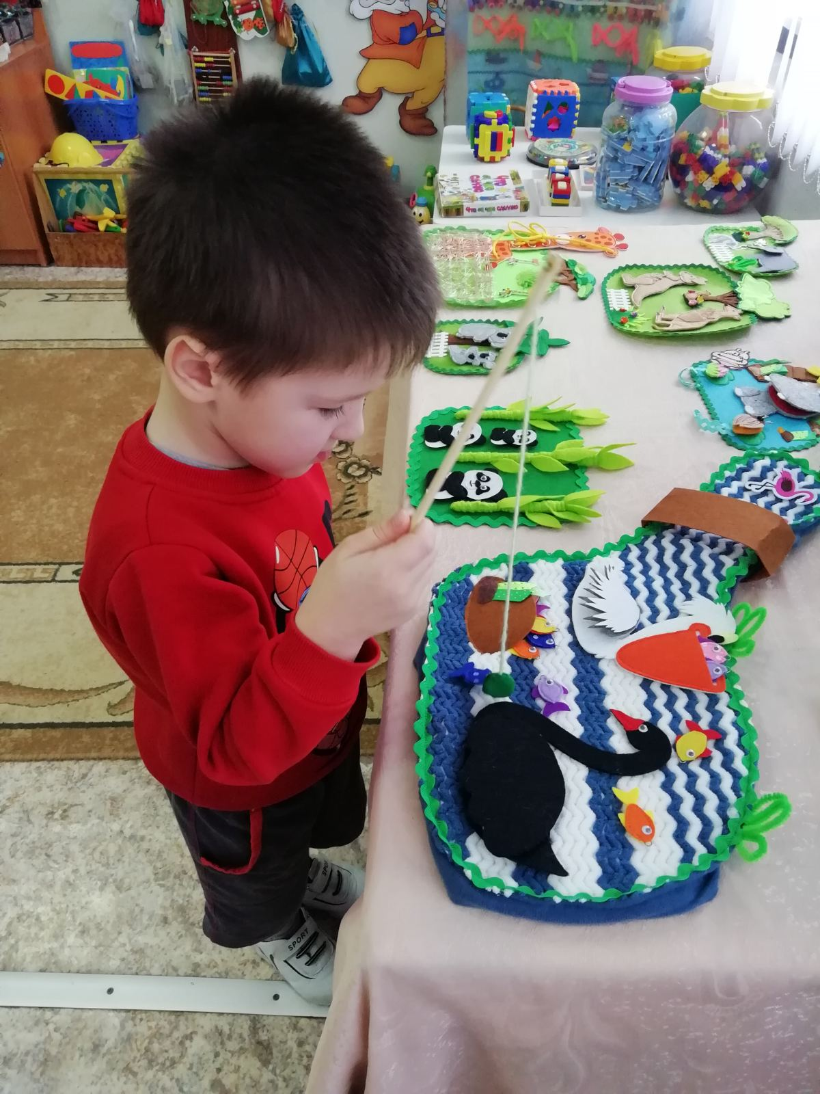

Д/и «Кто, где живёт?».
Цель: Формирование умений детей соотносить изображение животных с их местом обитания.

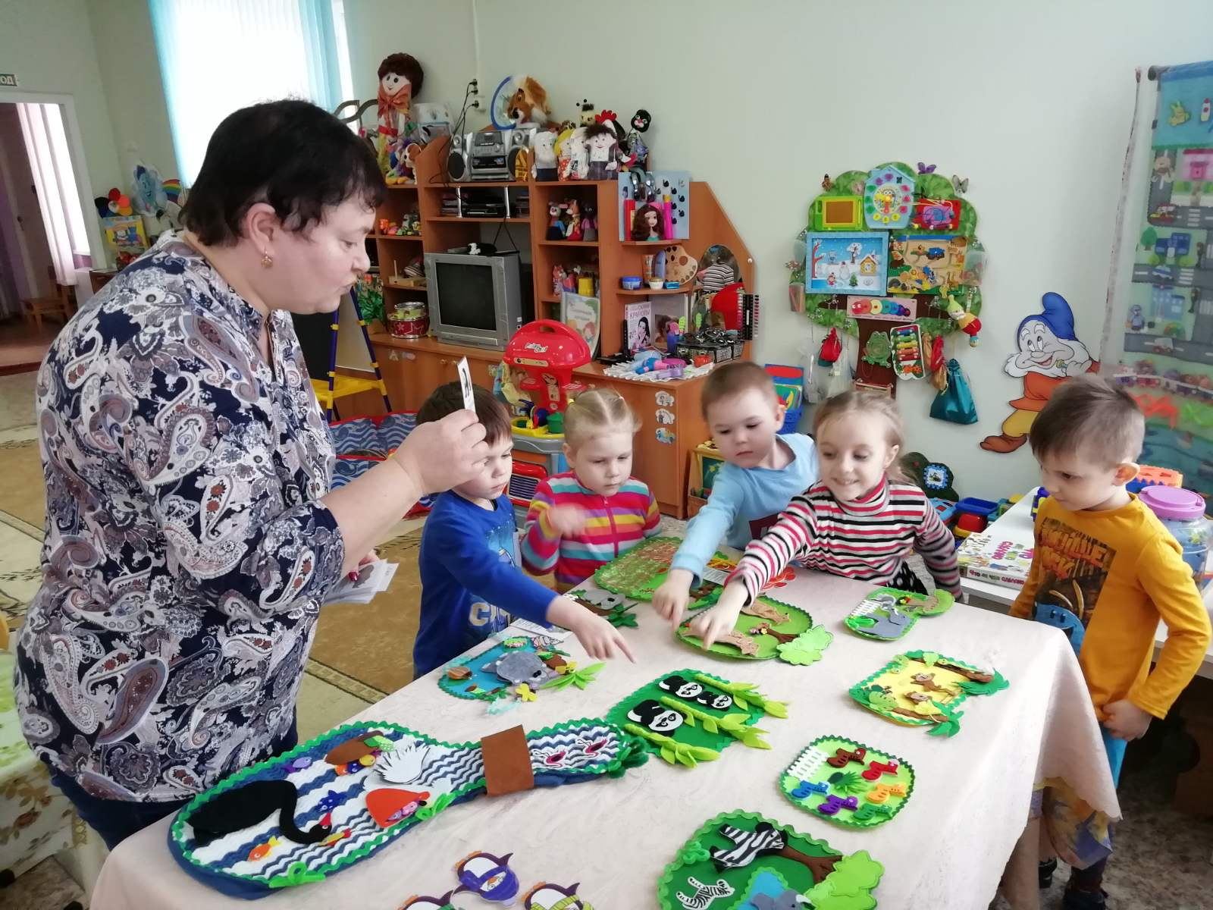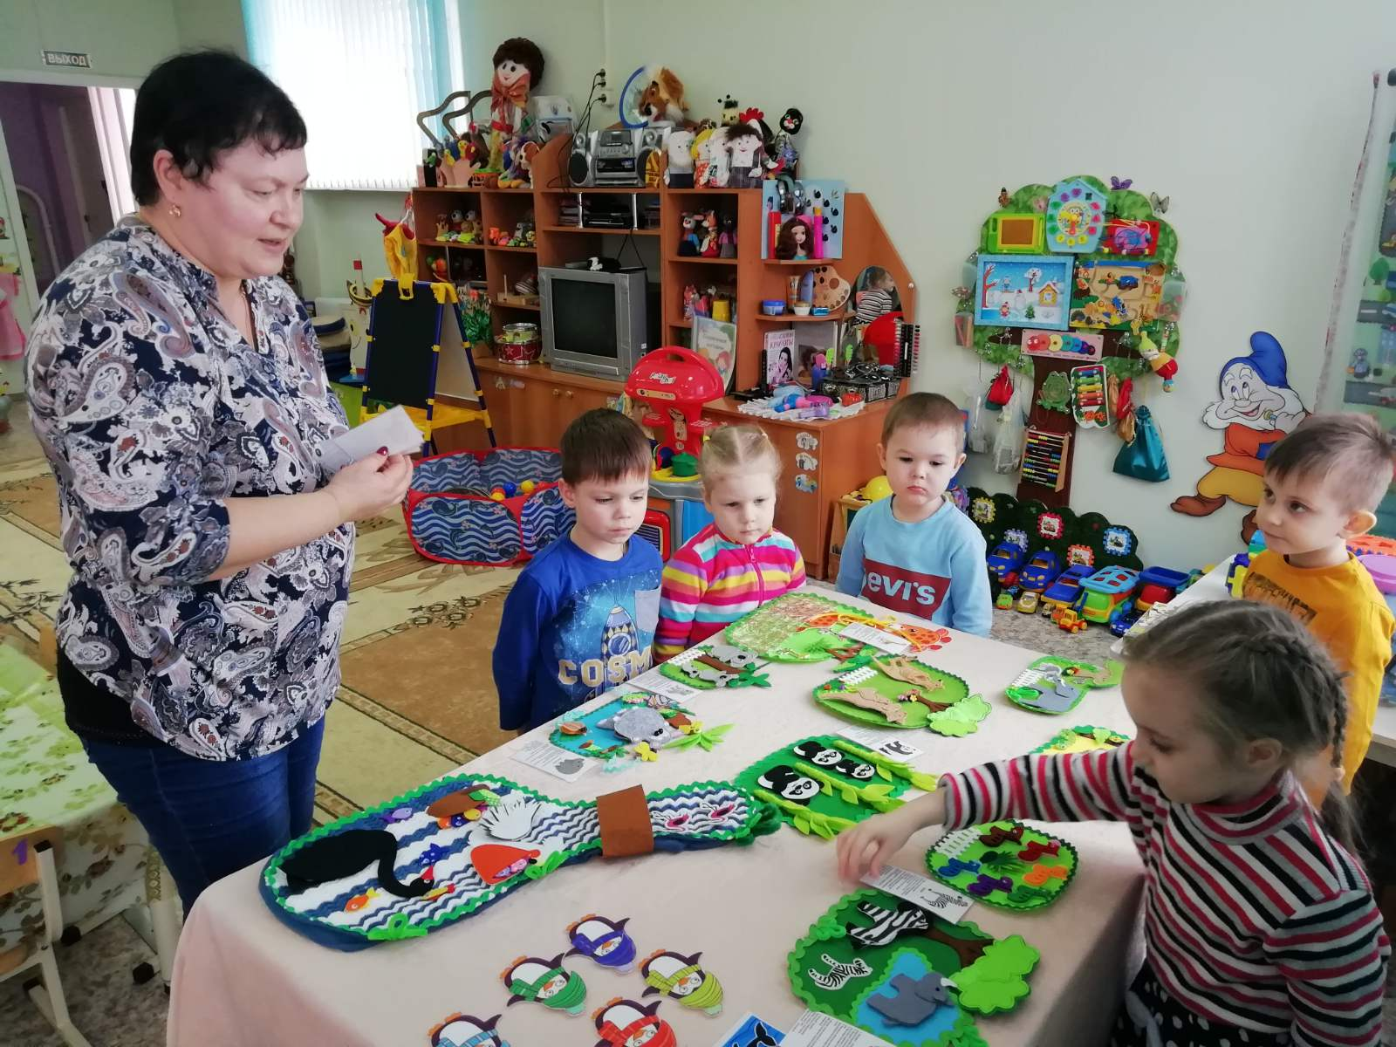

Д/и «Отгадайте, что за животное».
Цель: Развитие умения описывать животных и узнавать их по описанию. Материал: Карточки с изображением животных, описанием о животном и загадка.
Ход игры: вариант №1. Воспитатель раздаёт детям карточки с изображением животных. Дети никому не показывают свои карточки. Воспитатель предлагает одному ребенку описать животного, изображённого на его картинке, или загадать о нём загадку. Другие дети должны отгадать, что это за животное.
вариант №2 Воспитатель зачитывает описание о животном или загадку, а дети должны найти это животное в зоопарке и объяснить по каким признакам они угадали данное животное.

Д/и «Какие животные спрятались на картинке?».
Цель: Развитие внимания, мышления, воображения.
Материал: Карточки с изображением контура различных животных.
Ход игры: Предложить ребёнку найти и назвать животных, нарисованных на картинке.
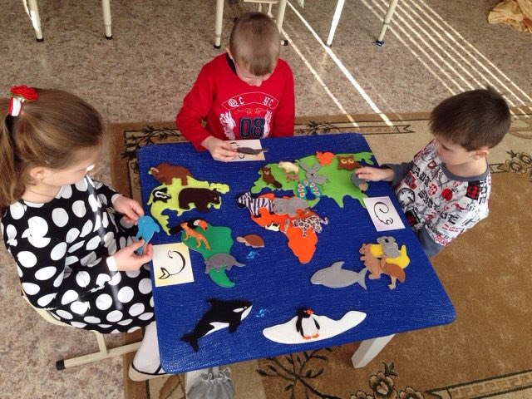
Д/игра с прищепками «Кто что ест?». Цель: закрепить знания детей о разных видах питания животных в природе. Умение различать домашних и диких животных.
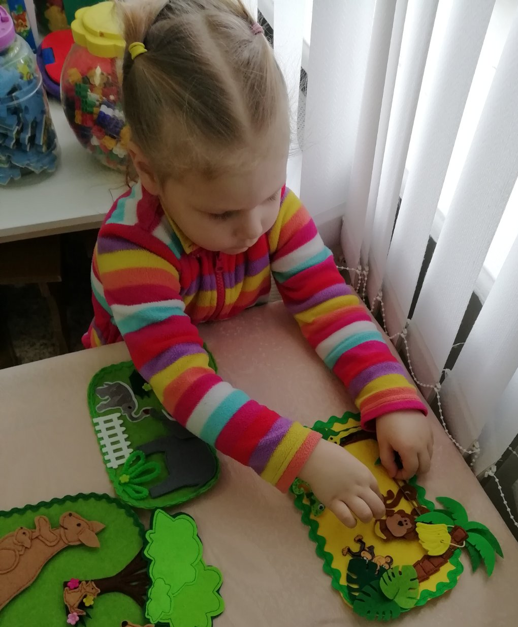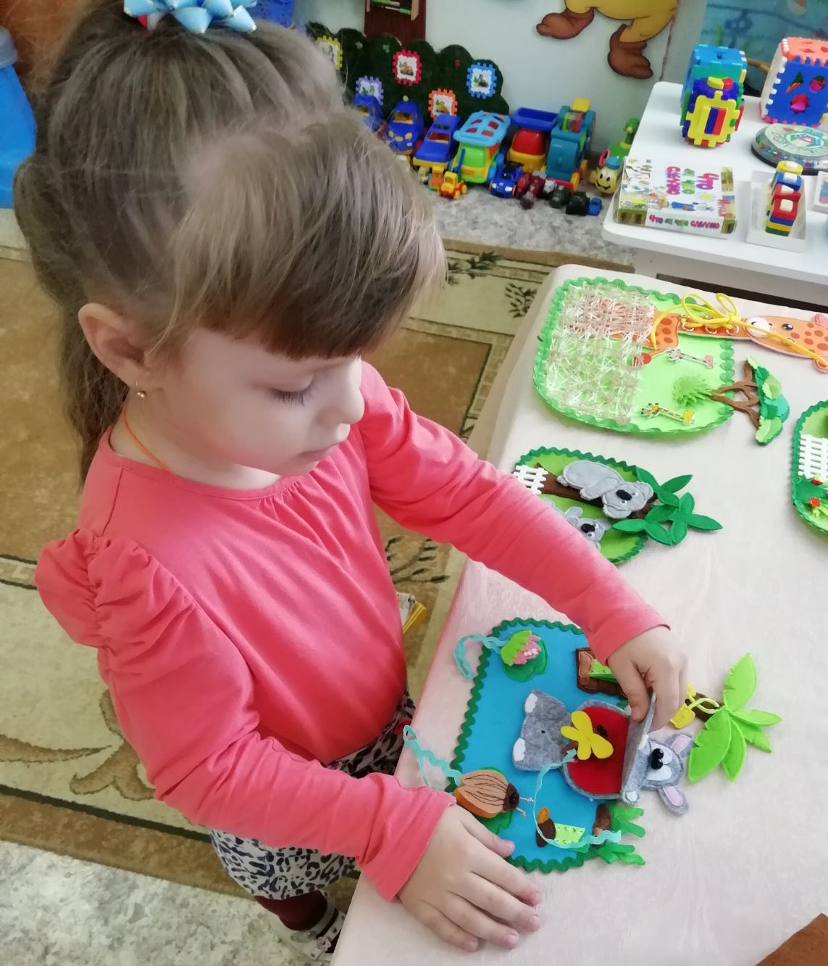
Д/игра «Занимательные карточки».
Цель: Учить детей составлять слова из 3 букв, используя разрезные картинки – карточки.
Игровые действия: правильно выбрав по 3 карточки, можно составить картинки со словами, разделенные на три буквы.
Ход игры:
Дать ребенку сначала 2- 4 картинки (6 – 12 карточек), постепенно добавляя другие. Собрав картинку, ребенок увидит, как выглядит соответствующее слово. Пусть ребенок произнесет его, а потом расскажет, что еще нарисовано на картинке.

Д/и «Сосчитай до пяти»
Цель: Развивать умение согласовывать существительные с числительными.
Взрослый показывает животного и говорит один заяц, а дети продолжают считать до пяти.
Например: Один заяц, два зайца, три зайца, четыре зайца, пять зайцев.
Одна лиса, две лисы, три лисы, четыре лисы, пять лис.
Один волк, два волка, три волка, четыре волка, пять волков.
Одна белка, две белки, три белки, четыре белки, пять белок.
Один ёж, два ежа, три ежа, четыре ежа, пять ежей.
Д/и «Чьи детки»
Цель: Закреплять знания детей о диких животных и их детёнышей, обогащать словарь детей.
Воспитатель показывает детям диких животных и их детёнышей, дети должны правильно найти их и назвать.
Например: Медведь – медвежонок;
Волк - волчонок;
Ёж – ежонок;
Лиса – лисёнок;
Белка – бельчонок;
Лось – лосёнок.
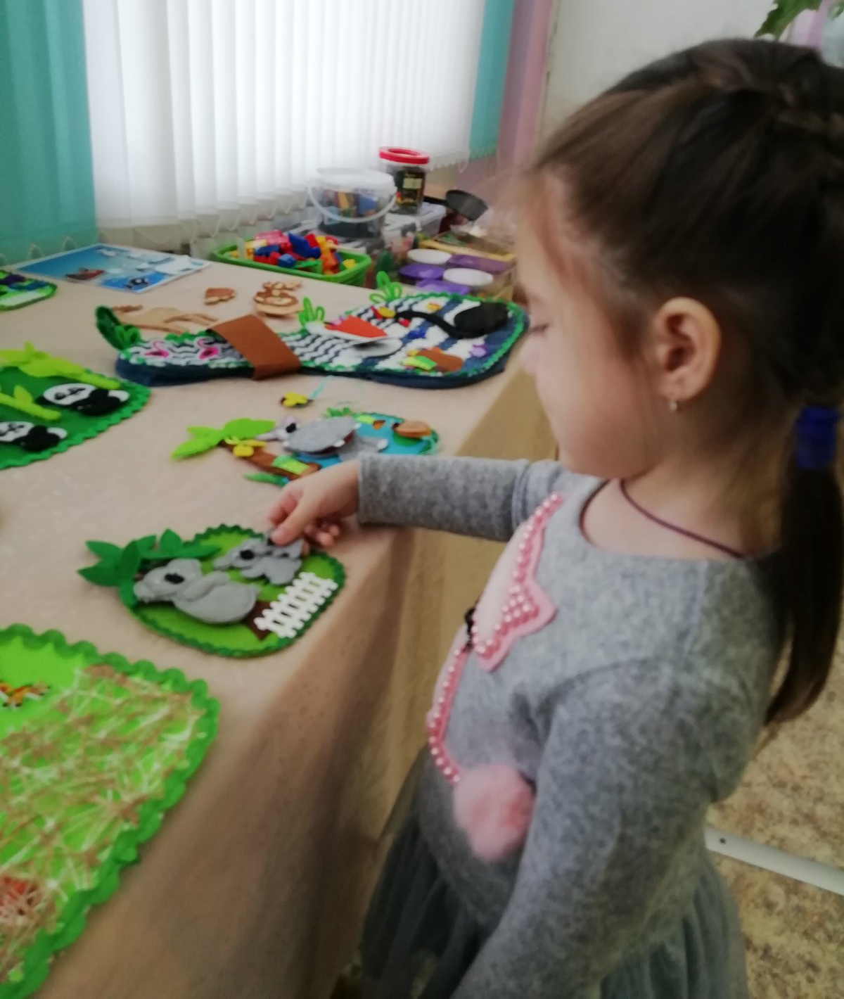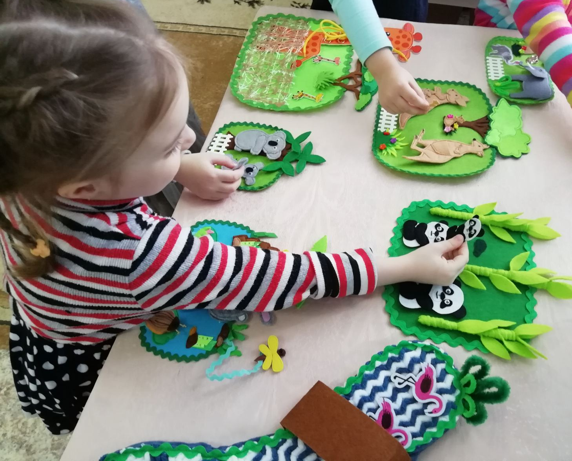

Д/и «Кто – это»
Цель: Закреплять знания детей о диких животных. Формировать грамматически правильную речь. Активизировать словарь детей.
Взрослый называет признак и бросает мяч ребёнку. Поймавший называет предмет, который обладает этим признаком, и возвращает мяч взрослому. Например: Бурый, косолапый – медведь;
Серый, зубастый – волк;
Хитрая, пушистая – лиса;
Маленький, колючий – ёж.
Серенький, трусливый – заяц.

Д/и «Отгадай загадку»
Цель: Развивать у детей мышление, воображение, внимание, умение быстро
отгадывать и отвечать, обогащать словарь детей.
Воспитатель загадывает детям загадки, а дети должны отгадать и показать дикого животного.
Например: Под соснами, под ёлками, лежит мешок с иголками (ёжик). Кто зимой холодной, бродит злой голодный (волк).
Ходит летом косолапый, а зимой сосёт он лапу (медведь).
По деревьям скок-скок, да орешки щёлк-щёлк (белка).
Рыжая, хитрая, кур таскает (лиса).

Д/и «Как зовут папу, маму и детёныша»
Цель: Упражнять детей в повторении нужных словоформ. Формировать правильную речь. Активизировать словарь детей.
Дети рассматривают животных и называют папу, маму и детёныша. Например: Лис – лиса – лисёнок;
Волк – волчица – волчонок;
Заяц – зайчиха – зайчонок;
Медведь – медведица – медвежонок;
Ёж – ежиха – ежонок;
Лось – лосиха – лосёнок
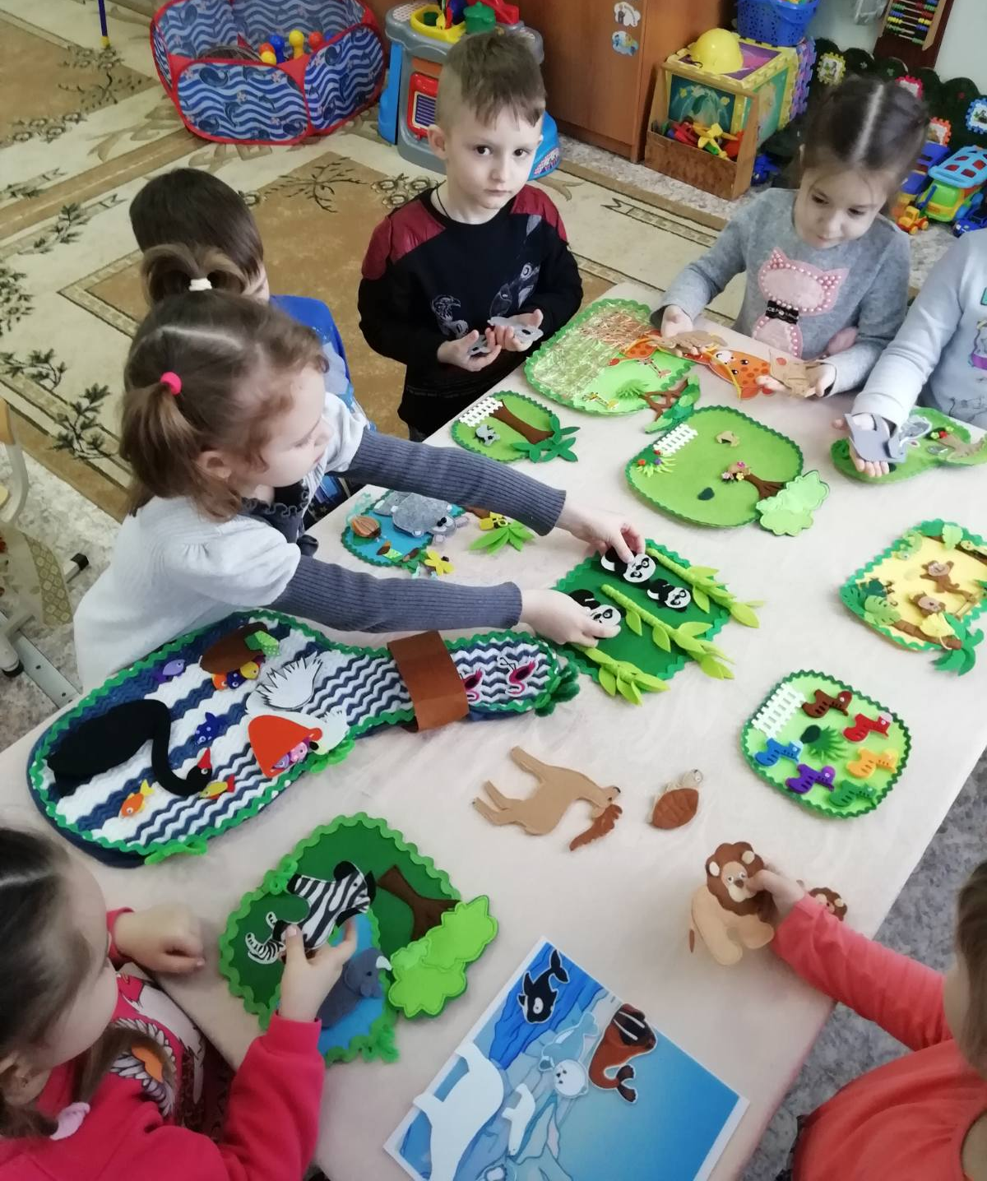

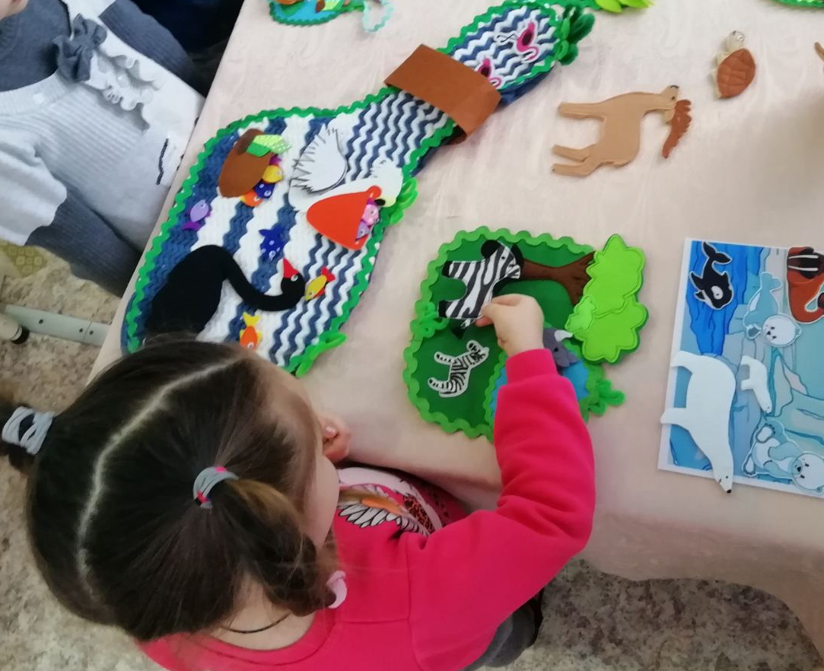
Д/и «Назови ласково»
Цель: Развивать умение образовывать существительные с уменьшительно – ласкательными суффиксами.
Взрослый показывает ребёнку предмет и называет его. Ребёнок должен назвать и сказать ласково.
Например: Перо – пёрышко;
Лапа – лапочка;
Хвост – хвостик;
Голова – головка;
Клюв – клювик.
Д/и «Один – много»
Цель: Формировать умение образовывать существительные множественного числа.
Взрослый называет животного в единственном числе, а ребёнок называет во множественном числе.
Например: Слон – слоны;
Лев – львы;
Жираф – жирафы;
Обезьяна – обезьяны;
Крокодил – крокодилы;
Зебра – зебры;
Бегемот – бегемоты.

Д/и «Подбери пингвину шапочку»
Цель игры: закреплять с детьми названия разных цветов (красный, желтый, зеленый, синий). Развивать память, внимание, речь детей.
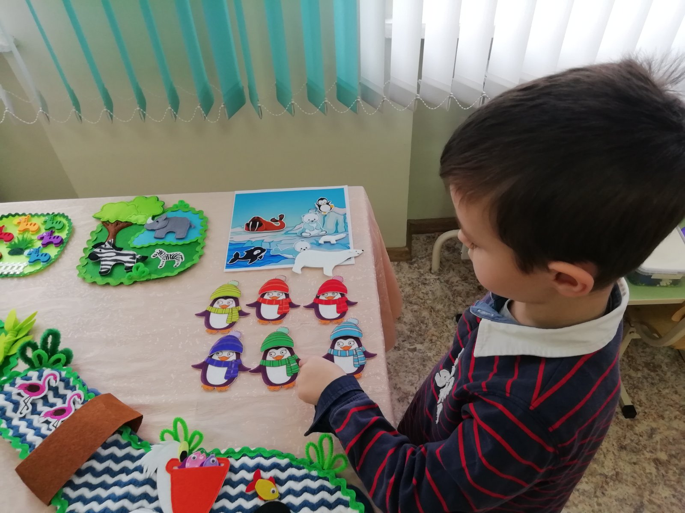 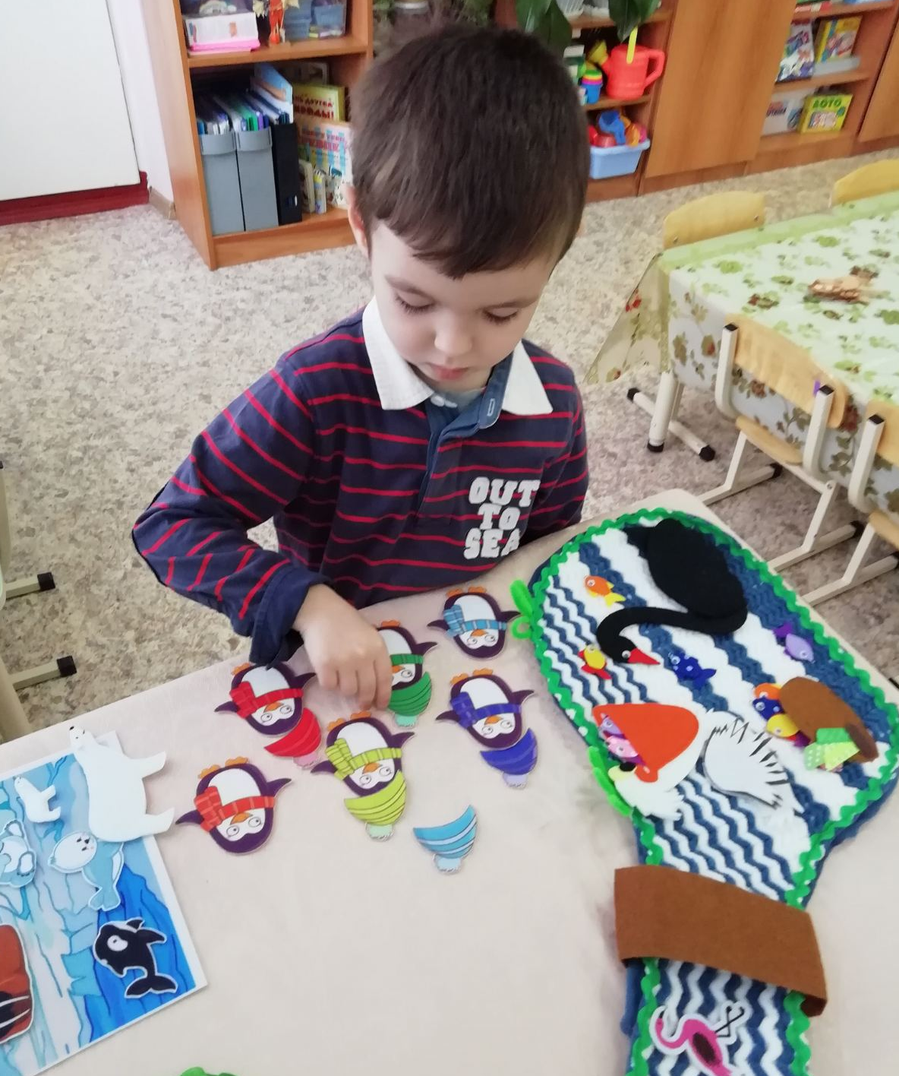
Задачи игры:
- учить правильно, узнавать и называть основные цвета (красный, синий, желтый, зеленый);
- развивать зрительное (сенсорное) восприятие;
- развивать мелкую моторику;
- развивать познавательные процессы (мышление, внимание, память);
- воспитывать культуру игры (соблюдать правила, проявлять честность, радоваться успехам).
Ход игры:
на столе раскладываются все пингвины. Ребенок берет пингвина и находит ему шапочку под цвет шарфика.

Д/и «Шнуровка»
Цель: развивать мелкую моторику рук. Закрепить знания о жирафе.

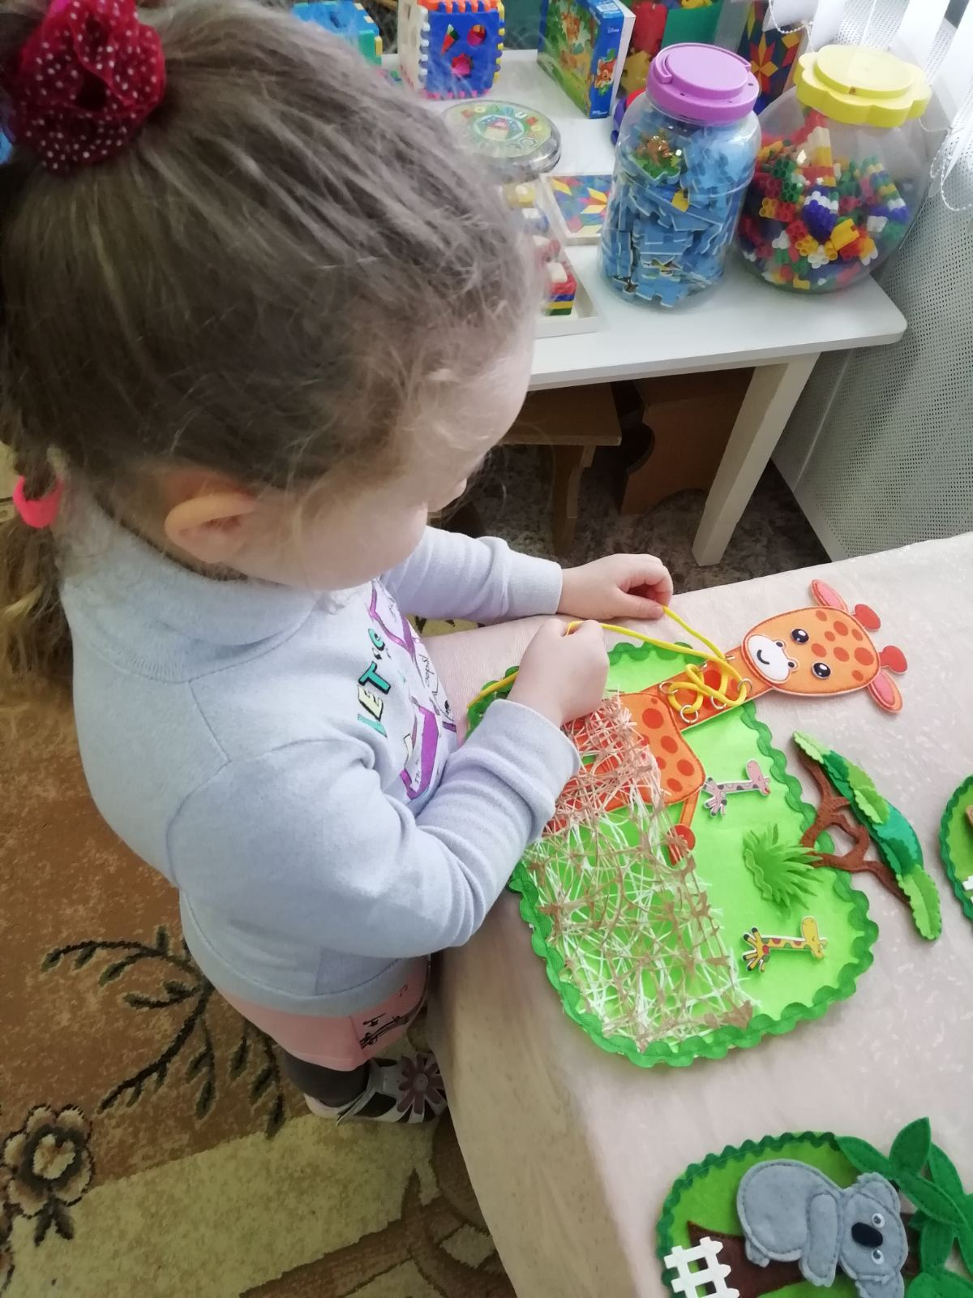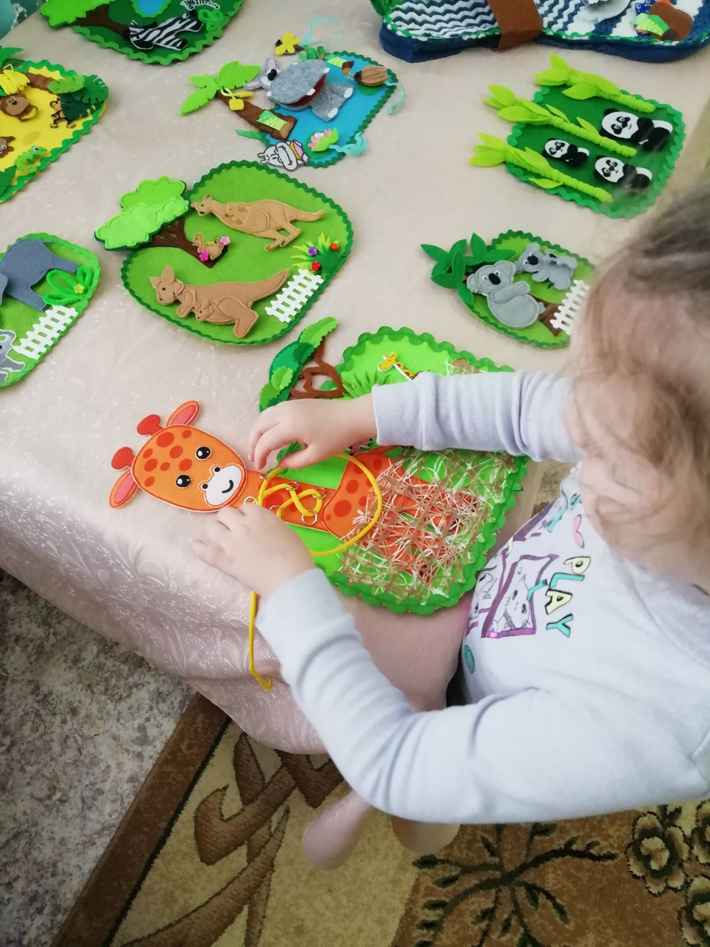

Д/и «Посчитай и скажи, сколько животных в вольере?» Цель: Закрепить счет в пределах 5, закрепить названия животных проживающих в зоопарке.

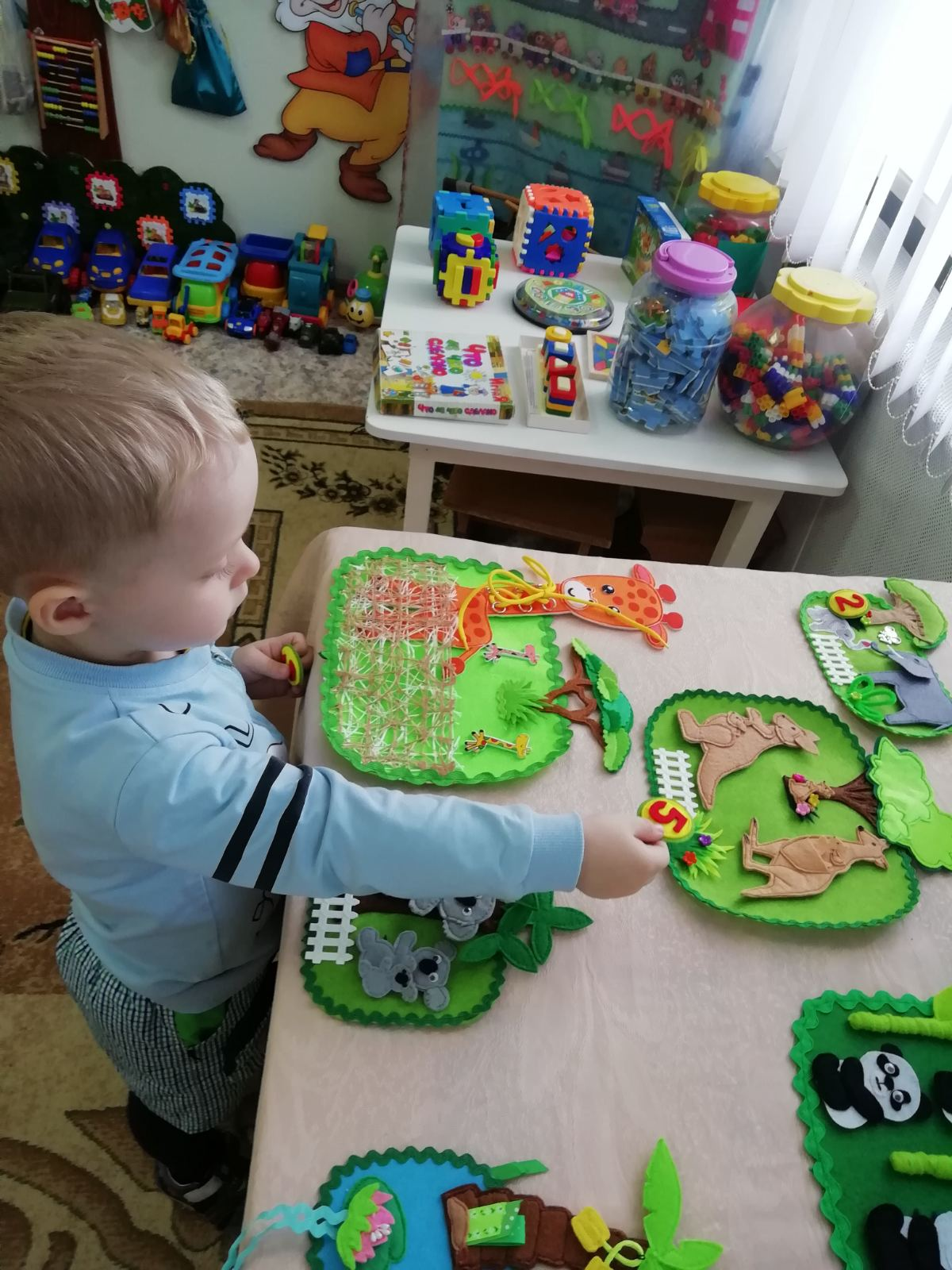
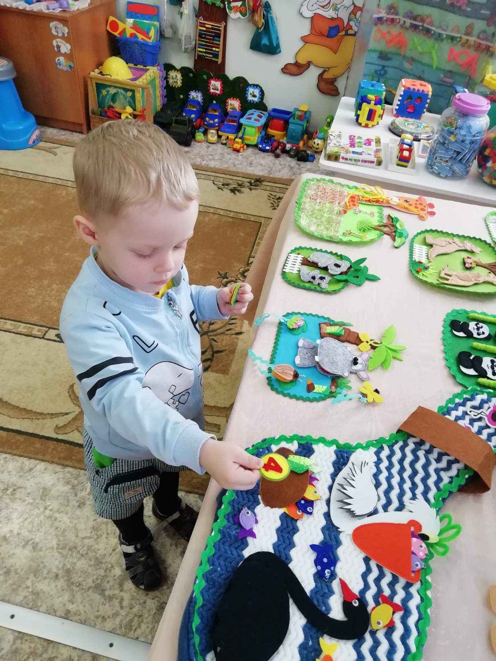

Д/и «Найди и расскажи о животных живущих на Севере (Арктике).
Цель: закрепить животных Севера, их образе жизни, повадках.

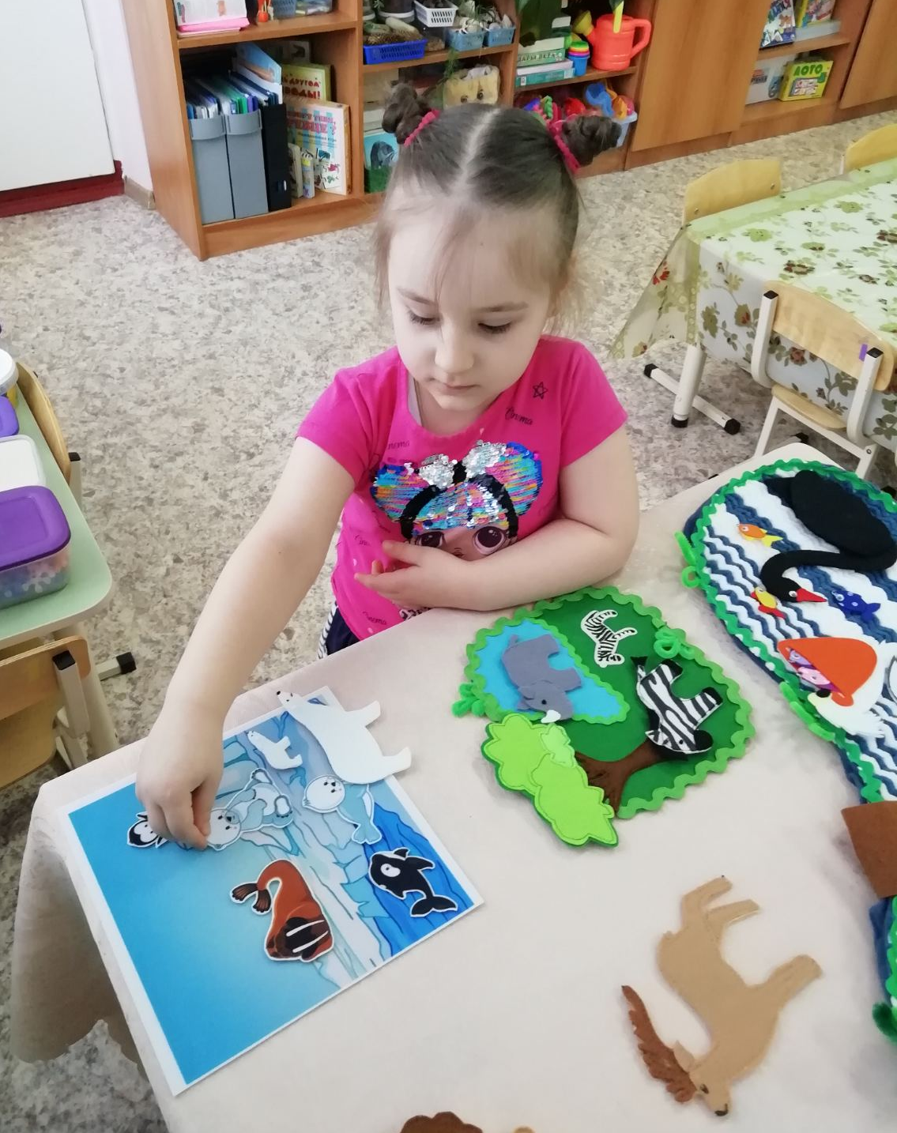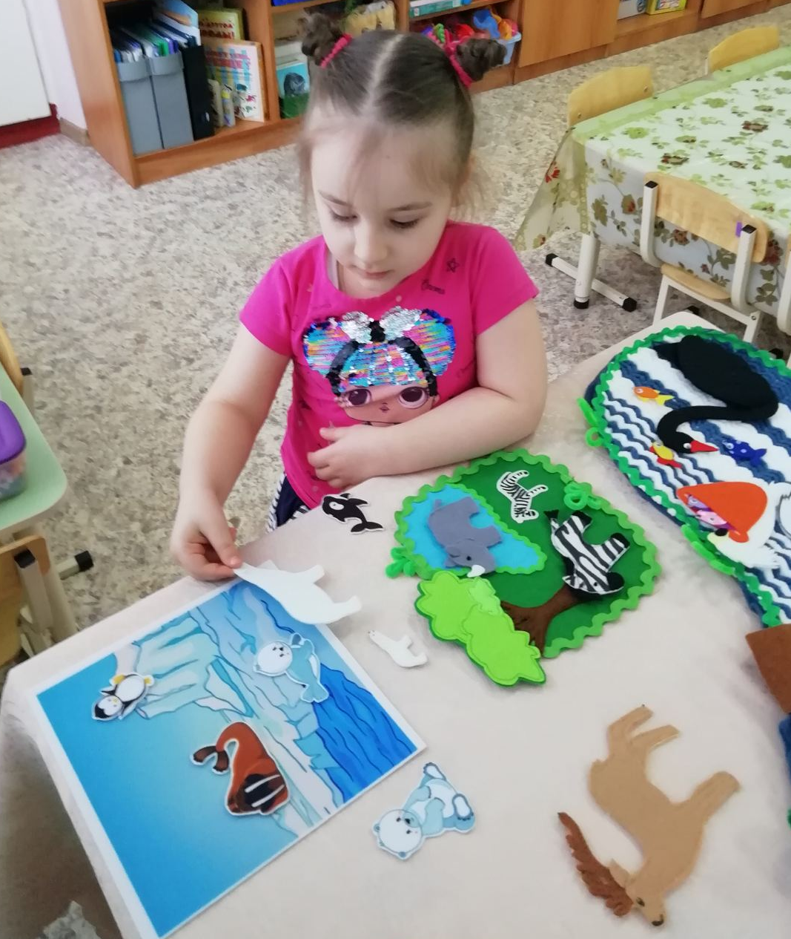

Д/и «У кого сколько?»
Цель: упражнять в сравнении групп предметов в пределах 5. Закрепить способы размножения и развития птиц. Воспитания бережного отношения к пернатым.

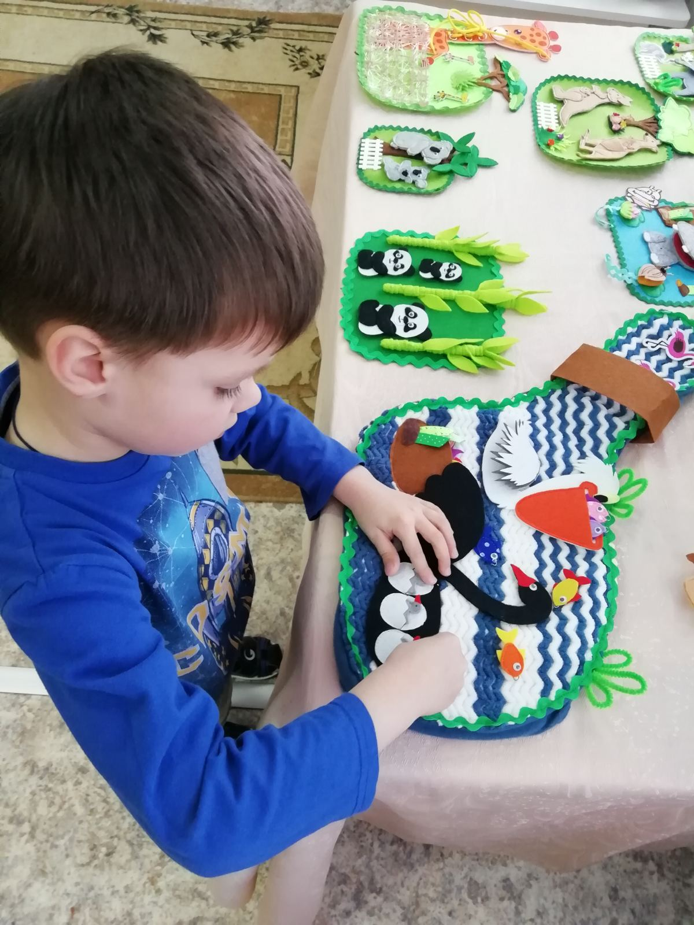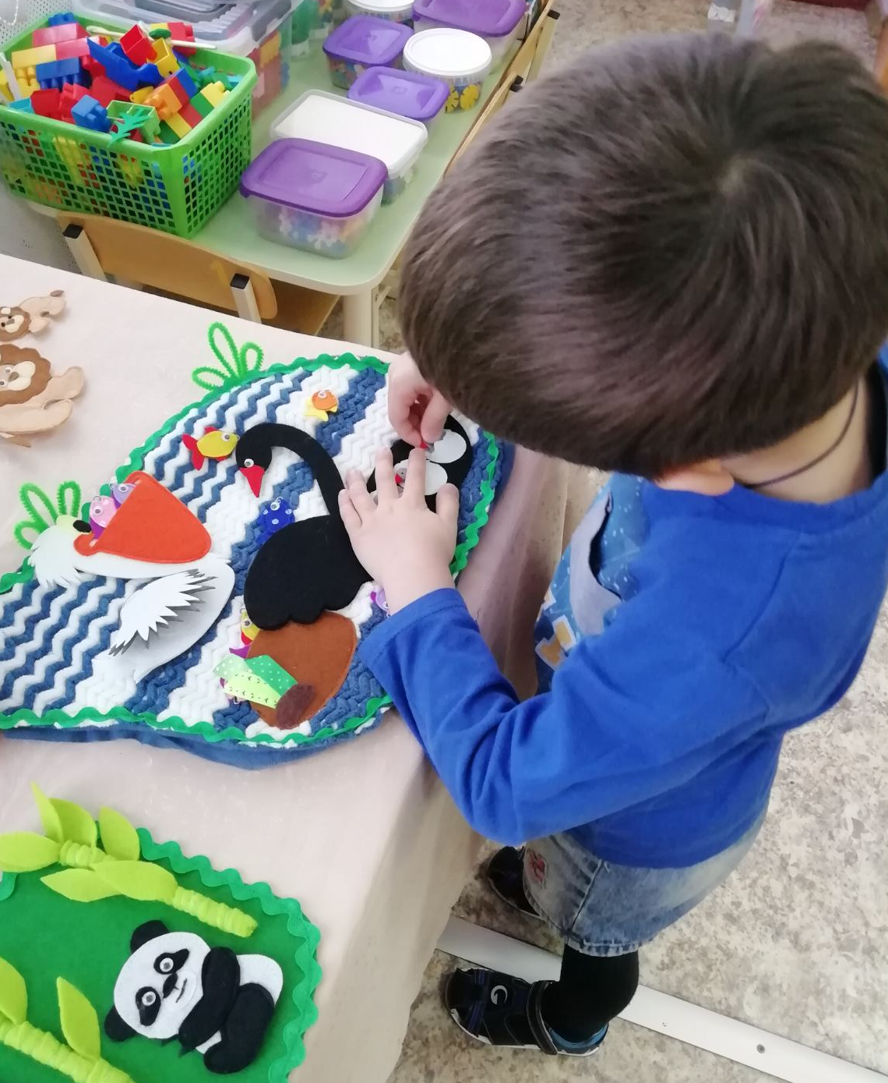

Приложение
Дополнительный материал

Разделы | Содержание
Беседы | - «Что такое зоопарк?».  Цель. Формирование представления детей о зоопарке (для чего работает зоопарк, кто работает в зоопарке). «Работает ли зоопарк зимой? »Расширять представления детей о труде работников зоопарка, об основных профессиях, об основных трудовых процессах по обслуживанию экзотических животных.  - «Прогулка в зоопарке»  Задачи: закрепить знания детей об опасных ситуациях, которые могут возникнуть при контакте с животными, способствовать расширению знаний о животных, об их внешнем виде, обогащать и активизировать словарный запас.  - «Чем питаются верблюды, зебры?»  Цель: воспитание у детей интереса к природе разных климатических зон. Расширение представлений о пустыне. Расширять представления детей об условиях жизни этих животных.  - «Правила поведения в зоопарке».  Цель. Закрепление правил этикета в помещениях, зоопарке.  - «Кто работает в зоопарке?»  - «Экзотические животные»  - «Чем кормят животных в зоопарке?»  - «Животные жарких стран, животные севера»
Рассматривание иллюстраций | - «Дикие животные»  - «Домашние животные»  - «Животные жарких стран»  - «Животные Севера»  - «Работники зоопарка»  Цель. Формирование представления детей о зоопарке (для чего работает зоопарк, кто работает в зоопарке).
Дидактические игры | - «Кто где живёт?»  - «Что за зверь?»  - «Узнай по силуэту»  - «Собери картинку»  - «Кто лишний?»  - «Рассели зверей в клетки»  - «Чей хвост?»  - «Найди отличия»  - «Опиши, мы отгадаем»  - «Чей малыш?»  - «Лото»  - Строительно-конструктивные игры: «Построй по образцу»  - Набор игр «Составь животное из пазлов»  - Строительно-конструктивные игры: «Построй по образцу»  - «Кому, что нужно для работы?»  - Лото «Животные мира»  - Цель: закрепить знания детей о животных.  - «Третий лишний»  Цель: закрепить знания о многообразии птиц и животных.
Сюжетно-ролевые игры | - «Зоопарк»  - «Ветеринарная лечебница»  - «Строительство новых вольеров для животных»  - «Экскурсия по зоопарку»  - «Мы строители»
Музыка | - «Про жирафа»  - «Черепаха»  - «Медвежий сон»,  - «Сказка о тигренке»
Подвижные игры | - «Хитрая лиса»  Цель: Развивать у детей выдержку, наблюдательность. Упражнять в быстром беге с увертыванием, в построении в круг, в ловле.  - «У медведя во бору»  Цель: закреплять умение двигаться врассыпную, имитировать игровые движения, двигаться в соответствии с текстом.  - «Белые медведи»  Цель: развивать активные творческие двигательные действия, мотивированные сюжетом.  - «Совушка»  Цель: развитие внимания, реакции на словесную команду и произвольной регуляции поведения.  - «Птицелов»  Цель: учить различать и имитировать крики различных птиц, умение ориентироваться в пространстве.  - «Бездомный заяц»  Цель: упражнение кратковременного быстрого бега и бега с увертыванием, развитие реакции на быстрое принятие решения.  - «Птички и клетка»  Цель: Цель: повышение мотивации к игровой деятельности, упражнять бег – в положении полусидя с ускорением и замедлением темпа передвижения.  - «Мышеловка  - «Лиса и зайцы»  - «Медведь и пчелы»  - «Черепаха-путешественница»
Пальчиковые игры | - «Мы делили апельсин»,  - «Сидит белка на тележке»,  - «В зоопарке мы бродили»,  - «В зоопарке стоит слон»
Гимнастика с массажным мячом | - «Ёжик»
Физкультминутки | - «Наш веселый зоопарк»  - «Обезьянки»  - «Страусенок»
Дыхательная гимнастика | - «Любопытный ёжик»  - «Медвежонок»  - «Волк»  - «Ежик»
Чтение художественных произведений | - А. Барто «Мы в зоопарке»  - А. Мецгер «Дикие животные»  - А. Чурилов ,стихотворение «Африка»  - Б. Житков, рассказ «Про слона»  - В. Бианки, рассказ «Сова»  - Е. Чарушин, рассказ «Лисята»  - И. Токманов, стихотворение «Медведь»  - Л. Квитко, стихотворение «Про льва»  - Л.Шевченко «В зоопарке»  - М. Пляцковский, сказка «Разноцветные зверята»  - С. Маршак, цикл стихотворений «Детки в клетке»  - Т. Гусарова «Обед в зоопарке: кто ест что»
НОД | - Рисование  Тема: « Жираф.»  Задачи: 1) Закрепить особенности внешнего вида жирафа, особенности его приспособления к окружающей среде.  2) Развивать умение рисовать жирафа в определенной последовательности,  передавая характерные особенности его внеш. вида.  3) Закреплять умение рисовать контур животного простым карандашом без нажима.  4) Закреплять приемы рисования красками.  5) Развивать воображение, поощрять детское творчество и фантазию, инициативу, способность вносить дополнения, соответствующие заданной теме.  6) Развивать умение находить признаки внешнего сходства жирафа с рядом предметов (технология ТРИЗ) .  7) Вызвать у детей желание рассказывать о своих рисунках.  8) Воспитывать у детей интерес к жизни экзотических животных.  - Развитие речи  «Зачем слону хобот».  Цели:  Учить детей строить высказывания типа рассуждений  Развивать умение придумывать сказку  Воспитывать познавательные интересы детей  - Ознакомление с окружающим.  Тема Зоопарк  Цель расширить представление детей об образе жизни тигра, медведя, волка, слона, льва; учить замечать основные признаки, характеризующие понятие «дикие животные». Познакомить с правилами поведения при наблюдении за животными в зоопарке. Закрепить в активном словаре названия животных. Познакомить с образованием и значением слова «зоопарк», понятием «хищник». Развивать мышление, внимательность, воспитывать интерес к миру животных.
Работа с родителями | - Консультации «Ребятам о зверятах», Животные жарких стран.  - Рекомендации родителям.  - Консультация для родителей: «Воспитываем интерес к окружающему мир с детства. Посещение зоопарка»

